МИНИСТЕРСТВО ОБРАЗОВАНИЯ И НАУКИ
РЕСПУБЛИКИ ДАГЕСТАН
367001, г.Махачкала, ул. Даниялова, 32, тел.(8722)67-18-48, e-mail: dagminobr@&Hdagjai

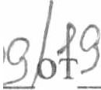
\? Руководителям государственных учреждений, подведомственных
№2L2£МШ2
от
На №
Министерству образования
и науки Республики Дагестан

Руководителям муниципальных органов управления образованием
В связи с представлением в МВД по Республике Дагестан отчетности по реализации Государственной программы Республики Дагестан «Обеспечение общественного порядка и противодействие преступности в Республике Дагестан» и ее подпрограмм, утвержденных постановлением Правительства Республики Дагестан от 22 декабря 2014 года №659, необходимо в срок до 25 сентября 2019 года представить информацию согласно приложенной таблице на электронный адрес: bezop@dagminobr.ru.
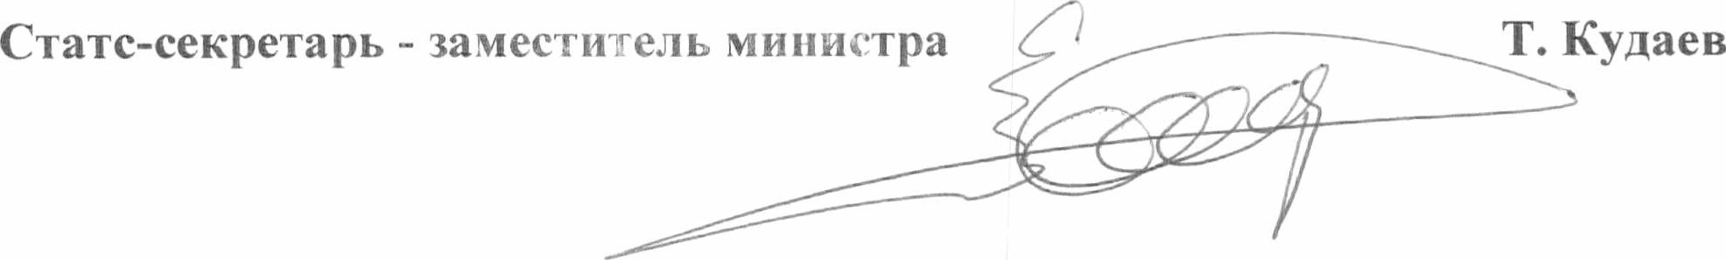
Приложение: на 1 л. в 1 экз.
Исп.: Ибрагимов А.,
тел.: 51-79-02,
e-mail: bezop@dagminobr.ru
Состояние защищенности образовательных организаций от угроз криминального характера и террористических угроз на 01 октября 2019 г.
Таблица
Наименование образовательной организации | Из них инженерно-техническими средствами охраны объектов оснащены: |  |  |  |  |  |  | Наличие и вид охраны в организациях (да-1/нет-0) |  |  |  | Наличие  паспорта  безопасности  по  Постановлени ю №1235 (да- 1/нет-0) | Проведени е учебных тренирово к по АТЗ (да-1/нет- 03
Наименование образовательной организации | Системами охранной сигнализаци и (да-1/нет- 0) | Системами видеонаблюдения и охранного телевидения (да- 1/нет-0) | Системами контроля и управления доступом (да- 1/нет-0) | Кнопка  тревожной  сигнализации  (да-1/нет-0) | Периметральным  ограждением  территории организации (да- 1/нет-0) | Наружным  электрически  м освещением  территории организации (да-1/нет-0) | Указательными  знаками  дорожного движения при  подъезде к организации (да- 1/нет-0) | Подразделения вневедомственно й охраны Росгвардии | Частное  охранное  предприятие | Штатные  сотрудники  организации | Не  охраняется |  | Проведени е учебных тренирово к по АТЗ (да-1/нет- 03
1 | 2 | 3 | 4 | 5 | 6 | 7 | 8 | 9 | 10 | 11 | 12 | 13 | 14
Амсарская СОШ
Аракульская СОШ
Аранская СОШ
В-Катрухская СОШ |  |  |  |  | 1 | 1 | 1 |  |  | 2 |  | 1 | 1
Гельмецкая СОШ
Дженыхская СОШ
Джилихурская СОШ
Ихрекская СОШ
Калинская СОШ
Кининская СОШ
Кичинская СОШ
Куфинская СОШ
Лучекская СОШ
Микикская СОШ
Мишлешская СОШ
Муслахская СОШ
Н-Катрухская СОШ
Рутульская СОШ № 1
Рутульская СОШ № 2
Хлютская СОШ
Цахурская СОШ
Цудикская СОШ
Шиназская СОШ
Ихрекская ООШ
Курдульская ООШ
Атдальская НОШ
Кусурская НОШ
Мухахская НОШ
Мюхрекская НОШ
Согютская НОШ
Шиназская НОШ
ДЮСШ № 1
ДДТ
РМШ
ЦЭВД
Школа искусств
Д\С «Радость»
Д\С «Улыбка»
Д\С « Настенька»
Д\С «Орленок»
д/С «Солнышко»
Д\С «Солнышко»

Примечание:
" раф: : ; оставляем юлько цифры. При аалида: показателя проставляем единицу, при отсутствии ставим ноль.

